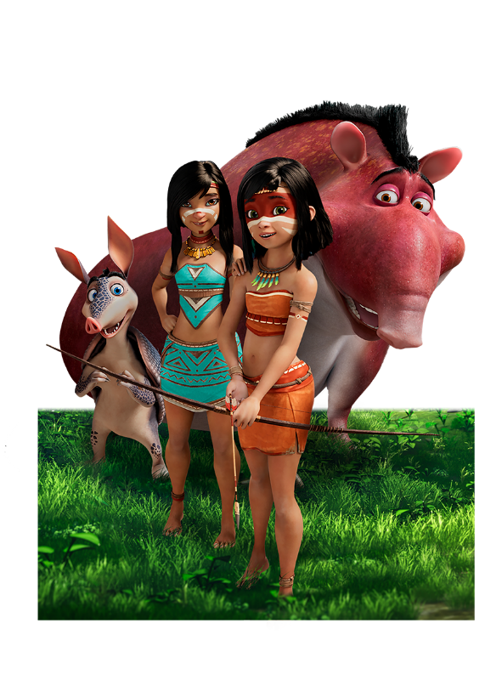

הסרט יצא לאקרנים ב – 14 לאפריל 2022 בהפצת פילמהאוס
קומדיה/הרפתקאות/אנימציה
סרט מדובב לכל המשפחה
85 דקות
בשורה אחת
איינבו נולדה בג'ונגלים של האמזונס, היא מגלה שביתה בסכנה. יחד עם חבריה החיות, "דילו" ארמדילו מצחיק ו"ואקה" טפיר נמרץ, היא יוצאת למסע הרפתקאות משעשע כדי להציל את האמזונס.
תקציר
איינבו נולדה וגדלה עמוק בתוך הג'ונגלים של האמזונס, יום אחד היא מגלה שביתה והג׳ונגל סביבו בסכנה. היא לא ילדה רגילה, יש לה יכולת לתקשר עם חיות הג'ונגל. יחד עם חבריה, "דילו" ארמדילו חמוד ומצחיק ו"ואקה" טפיר נמרץ ומלא אהבה, היא יוצאת למסע הרפתקאות משעשע כדי להציל את האמזונס. בעזרת חבריה החיות, איינבו נחושה להציל את המצב ונאבקת כדי למנוע את ההרס, ולהרחיק את בני האדם מהג'ונגלים בהם היא חיה, לפני שיהיה מאוחר מדי.

הדמויות
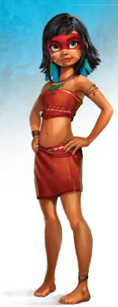
איינבו
- ילדה בת 13, נולדה וגדלה בג'ונגלים של האמזונס
- חברתה הטובה ביותר היא זומי
- מחוברת לטבע ולבעלי חיים
- תמימה, מלאת חיים, הרפתקנית
- רוצה להיות ציידת
- גיבורה לא צפויה
זומי
- ילדה בת 13, נולדה וגדלה בג'ונגלים של האמזונס
- בתו של ראש השבט
- חברתה הטובה ביותר של איינבו
- מנותקת מהטבע ובעלי החיים
- אמיצה, חסרת סבלנות, חסרת ניסיון

צ'יף הוארינקה
- ראש שבט קנדמו
- לוחם ותיק
- אבא של זומי
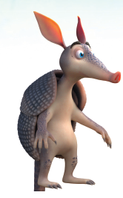

דילו הארמדילו
- שותף למסע של איינבו
- חברו הטוב ביותר של ווקה
- מצחיק, חלקלק
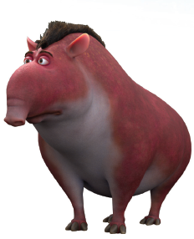
- חכמולוג, היפראקטבי

ואקה הטפיר
- שותף למסע של איינבו
- חברו הטוב ביותר של דילו
- חזק, סבלני
- מגושם, מצחיק

צוות הדיבוב לעברית
שחקנים: מאיה לבני, עינת אזולאי, גדי לוי, יובל בינדר, צביקה פורמן, סעד בדישי, שרית סרי, שירלי לילו, צחי כהן
בימוי: ראיה מנור
מיקס 5.1 : שלום וינשטיין
תרגום: ראיה מנור
תמלול: סיוון אלקבס
עריכת וידאו: אורי פוקס

NDG STUDIOS אולפני

